Tantum ergo (C) (Santo Tomás de Aquino):

**V1---------------------------**

**C G Am**

Tantum ergo Sacramentum

**C Am Dm Em G**

Veneremur cernui-i-i:

**C Am F Em**

Et antiquum documentum

**Am Em Am F G**

Novo cedat ritui-i:

**C Em Am**

Præstet fides supplementum

**C**

Sen-su-um defectui.

**V2---------------------------**

**C G Am**

Genitori, Genito-oque

**C Am Dm Em G**

La-a-aus et Jubilatio-o-o,

**C Am F Em**

Salus, honor, virtus quoque

**Am Em Am F G**

Sit et benedictio-o:

**C Em Am**

Procedenti ab utroque

**C**

Compar sit laudatio.

**Am(F7) G-C -Acordes**

E F E D E -Notas

A-A-A-me-en. -Texto

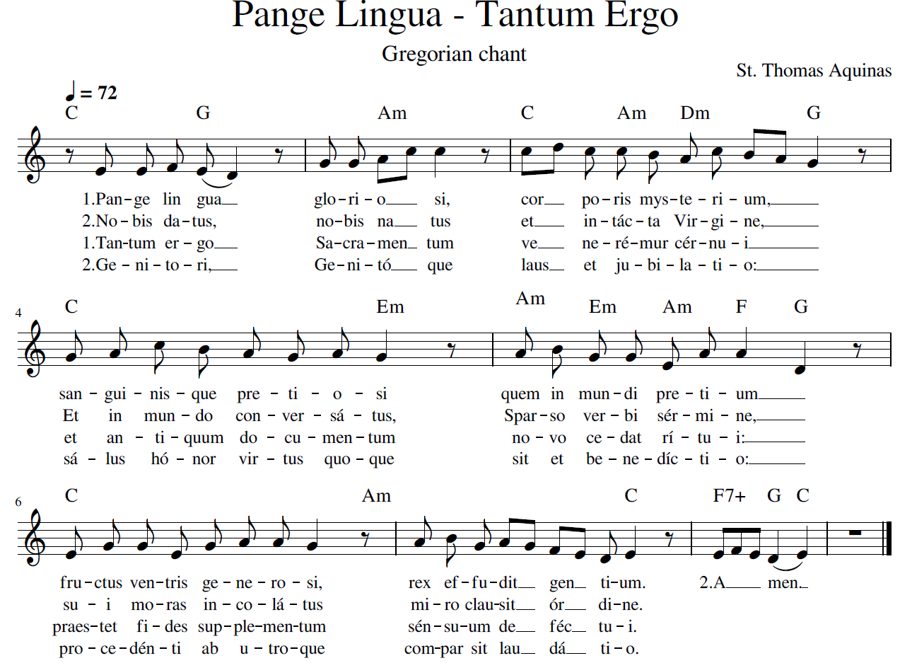

LAm SOL DO

Tantum ergo Sacramentum Tan sublime Sacramento,

LAm MIm

Veneremus cernui veneremos inclinados

SOL

Et antiquum documentum y la antigua liturgia

DO REm

Novo cedat ritui ceda el paso al nuevo rito

DO SOL

Praestet fides supplementum la fe suplemente

MIm LAm

Sensuum defectui. la incapacidad de los sentidos.

LAm SOL DO

Genitori, Genitoque Al Padre y al Hijo

LAm MIm

Laus et jubilatio, sean dadas alabanza y júbilo

SOL

Salus, honor, virtus quoque salud, honor, poder

REm

Sit et benedictio. y bendición.

DO SOL

Procedenti ab utroque Al que del uno y del otro procede

MIm LAm

Compar sit laudatio. una alabanza igual sea dada.

SOL LAm

Amen. Amén.